№ п/п | Наименование товара | Наименование показателя, технического, функционального параметра, ед. изм. Показателя
1 | Изделие  «Канатный лаз»  Примерный эскиз  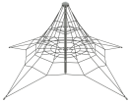 | Внешние размеры (в статичном положении)
1 |  | Длина, мм (±50 мм) | 7782
1 |  | Ширина, мм (±50 мм) | 7782
1 |  | Высота, мм (±50 мм) | 3000
1 |  | Комплектация
1 |  | Мачта, шт. | 1
1 |  | Канатный лаз, шт. | 1
1 |  | Грунтозацеп в сборе, шт. | 4
1 |  | Описание конструкции
1 |  | Изделие должно представлять собой устойчивую конструкцию, обеспечивающую безопасные условия для занятий на открытом воздухе.  Конструкция должна обладать высокой ударопрочностью и виброустойчивостью. Во избежание травм и застревания одежды и частей тела, изделие должно быть разработано и изготовлено в соответствии с требованиями ГОСТ Р 52169-2012.  Изделие должно крепиться путем бетонирования в грунт-колодец на глубину не менее 1400 мм – центральная стойка и на глубину не менее 1100 мм - грунтозацепы. Изделие должно быть антивандальным.  Выступающие части болтовых соединений должны быть защищены пластиковыми заглушками либо иным способом, предусмотренным требованиями ГОСТ Р 52169-2012 и позволяющими обеспечить безопасность конструкции.  Выступающие и доступные торцы труб при их наличии должны быть закрыты пластиковыми антивандальными заглушками.  Все металлические части конструкции должны быть окрашены полимерной порошковой эмалью методом запекания в заводских условиях, что предотвращает металл от коррозии. Крепежные изделия должны быть оцинкованы. Каждое изделие согласно ГОСТ Р 52169-2012 комплектуется табличкой информационной, на которой должна быть нанесена информация о производителе, месяце и годе изготовления, обозначение изделия.
1 | Мачта
1 | 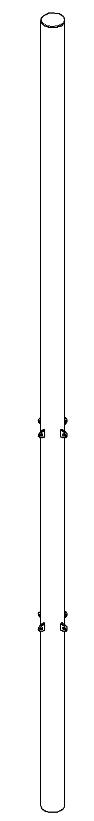 | Длина мачты не менее 4300 мм, изготовлена из стальной трубы диаметром не менее 108 мм, толщиной стенки не менее 4 мм. На мачте на высоте 830 и 1890 мм от уровня земли приварены по 4 проушины под углом 90 градусов друг к другу. Проушины изготовлены из стального листа толщиной не менее 8 мм, габариты не менее 36х34 мм. В проушинах выполнены отверстия диаметром не менее 11 мм.  Нижний открытый торец трубы закрыт заглушкой. Верхний торец трубы закрывается заглушкой, которая входит в комплект канатного лаза.
1 | Канатный лаз
1 |  | Канатный лаз выполнен из каната диаметром не менее 16 мм. Канат имеет плетение из металлических прутков, которые являются кордом и служат для увеличения прочности и долговечности каната. Сверху металлический корд покрыт плетением каната из полипропилена. На нижних четырех свободных концах канатного лаза имеются талрепы, для регулировки натяжки канатного лаза после установки конструкции.
 | Грунтозацеп в сборе
 | 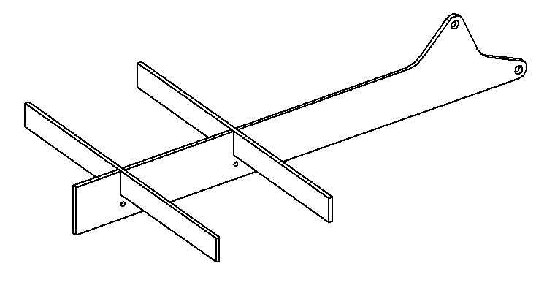 | Грунтозацеп в сборе выполнен из листовой стали толщиной не менее 8 мм. Габариты грунтозацепа в сборе не менее 1000х600х160 мм. На грунтозацепе имеются отверстия диаметром 17 мм в верхней части для крепления талрепов канатного лаза.

